平成28年１月から、妊娠届に個人番号(マイナンバー)が必要です
平成28年１月からのマイナンバー制度運用に伴い、妊娠届にマイナンバーの記入が必要となりました。

○妊娠届出書に、妊婦さんご本人の個人番号（マイナンバー）を記入ください。
妊娠届出書に、記入欄があります。（旧用紙で記入欄がない場合も、所定の場所に記入頂きます）
○妊娠届を出される際に、個人番号（マイナンバー）とご本人の確認を行います。

妊 娠 届 出 時 に お 持 ち く だ さ い……提出は住所地の市町村へ
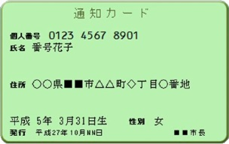
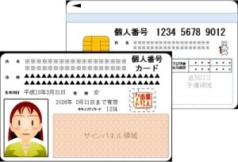
通知カード(又は個人番号記載の住民票)をお持ちの方
持物：通知カード等＋本人確認書類

＋

(又は個人番号記載の住民票) (２種類提示が必要な場合があります)
通知カード以外に本人を確認できる書類が必要です。

本人確認書類
運転免許証、
パスポート等
通知カード
個人番号カードをお持ちの方
持物：個人番号カード

裏

表

１枚で番号と本人確認をします。

個人番号カード

又は

